
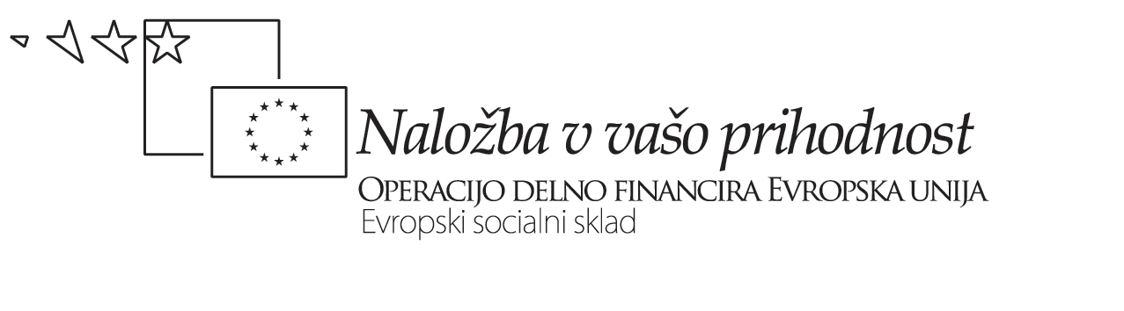


NAVODILA ZA PRIPRAVO GOVORNE VAJE
(povezava angleščina – stroka)

- Izbereš strokovni članek, ki mora pri fontih velikosti 12 (pisava Times New Roman) obsegati vsaj stran in pol (brez slik) in ne sme biti starejši od 1. julija 2010. Vir in datum morata biti natančno navedena (klikni na ikono »Printer-friendly«, da boš dobil verzijo brez slik in reklam).

- Kot viri pridejo v poštev različni angleški in ameriški časopisi in revije / NE PA TABLOIDI !! /, ki so lahko v klasični ali elektronski obliki (The Times, CNN on the web, The New York Times, Guardian, National Geographic, BBC ...). Kopijo ali natis članka priložiš h govorni vaji. Članek mora biti vsebinsko s strokovnega področja (strokovne revije ali časopisi oz. poljudnoznanstveni prispevki v običajnih publikacijah).

- Razpored predstavitev bomo sestavili v šoli.

- En teden pred nastopom mi prineseš izvod svoje že izdelane naloge (skupaj s člankom!).

- Tvoja dolžnost je, da me spomniš tisto uro, ko imaš govorno vajo. Če tega ne storiš, velja, da se nisi pripravil, in dobiš nezadostno oceno. Če na datum, ko je na vrsti tvoja govorna vaja, angleščina odpade ali pišemo test, imaš govorno vajo brez dodatnega dogovarjanja takoj naslednjo uro, na kar me tudi sam opozoriš.

- Govorna vaja mora vsebovati: naslovnico + kopijo članka + preparacijo besed + povzetek + vire, ki si jih uporabil.
- Doma pripraviš preparacijo 30 novih (!) besed, in sicer na naslednji način: beseda – angleška razlaga (le tista, ki se nanaša na tvoj članek) – slovenski prevod. (Če v svojem članku ne najdeš 30 novih besed, poiščeš tak /primernejši/ članek, v katerem jih bo vsaj toliko.)

- S svojimi besedami (!) napišeš povzetek članka (obnova ne sme biti narejena po principu copy + paste iz članka, ker bom seminarsko nalogo sicer zavrnila).

- Sošolcem v petih minutah razumljivo predstaviš vsebino svojega članka (težke nove besede nadomestiš z razumljivimi sopomenkami). Pri predstavitvi si lahko pomagaš s Power Pointom.

Po petminutni predstavitvi članka boš vprašan nekaj besed s svojega seznama, ki jih bo treba razložiti v angleščini. Iz vsega skupaj dobiš oceno.

